Методический кабинет
отдела образования
администрации Новоорского района
«20» февраля 2019 год № 71

Аналитическая справка
о результатах проведения тренировочной контрольной работы
в форме ОГЭ по физике в 9 классах Новоорского района

В соответствии с приказами министерства образования Оренбургской области от 29.08.2018 года № 01-21/1596 «О реализации региональной системы оценки качества образования в 2018-2019 учебном году»; № 01-08/126 от 08.02.2019 года «О проведении контрольных работ по предметам по выбору ОГЭ», приказом Отдела образования администрации Новоорского района от 11.02.2019 года № 57 «О проведении контрольных работ по предметам по выбору ОГЭ», в рамках организации работы по подготовке к государственной итоговой аттестации обучающихся, освоивших образовательные программы основного общего образования, был проведен тренировочный экзамен для обучающихся 9 классов по физике с использованием единых контрольно-измерительных материалов.

Цель: объективная оценка уровня освоения обучающимися 9 классов предметного содержания курса физики, выявление тех элементов содержания, которые вызывают наибольшие затруднения и установления степени готовности к итоговой аттестации в форме ОГЭ.

Сроки проведения: 20.02.2019 г.

Состав комиссии: учителя физики Новоорского района первой и высшей категории.

По итогам проведения тренировочного экзамена по физике были получены следующие результаты. В тренировочной контрольной работе приняли участие 36 обучающихся (из 44 обучающихся по списку) 9 классов из 7 общеобразовательных организаций Новоорского района, что составляет 81,8%. Не писали работу по уважительной причине – 8 человек (18%).

Таблица 1
Результаты тренировочной контрольной работы
за февраль 2018 год и итогового экзамена за май 2017 год по физике
обучающихся 9 классов Новоорского района в формате ОГЭ
Вид контрольной работы | Кол-во ОО | Кол-во обучающихся, выполнявших работу | Показатель % «2» | Показатель % «4» и «5»
Тренировочная работа  в форме ОГЭ  за февраль 2018 год | 10 | 53 | 1,9 | 39,6
Тренировочная работа  в форме ОГЭ  за февраль 2019 год | 7 | 36 | 0 | 75

Диаграмма 1 – Количество обучающихся, выполнявших работу

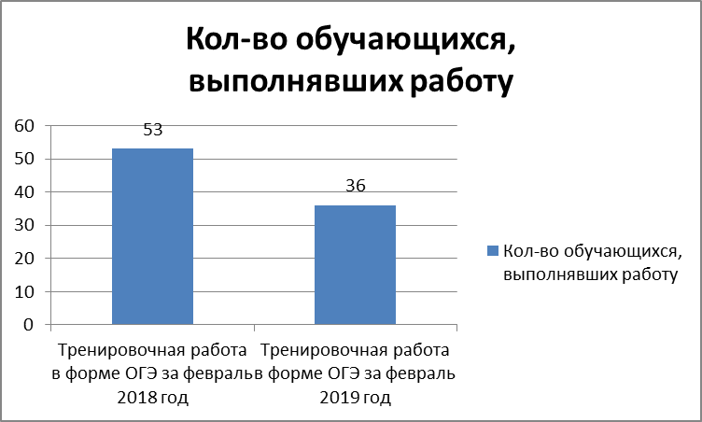

Диаграмма 2 – Показатель «2», %

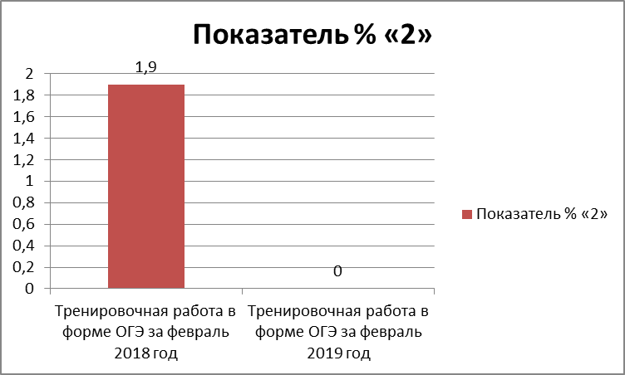

Диаграмма 3 – Показатель «4» и «5», %

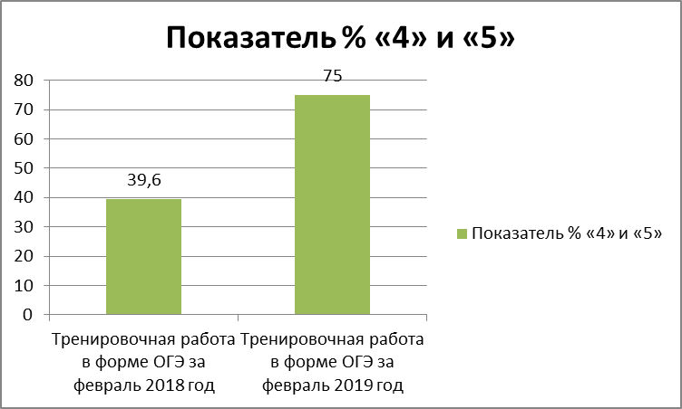

Из диаграмм 1-3 можем наблюдать положительную динамику по показателю «2», который уменьшился на 1,9% в сравнении с ТКР за февраль 2018 год. Также, положительную динамику по показателю «4» и «5», который увеличился на 35,4% в сравнении с ТКР за февраль 2018 год
По показателю «4 и 5» 100%-ое качество показали три организации: МОУ СОШ с. Будамша, МОАУ СОШ № 1 п. Новоорск, МАОУ СОШ № 1 п. Энергетик. Ниже муниципального показателя - 75 показали две организации: МАОУ СОШ №2 п. Новоорск, МБОУ СОШ п. Гранитный.

Характеристика структуры и содержания тестовой работы
Каждый вариант пробной экзаменационной работы состоял из двух частей и включал 26 заданий, различающихся по форме и уровню сложности (таблица №1).
Часть 1 содержала 19 заданий с выбором ответа, с кратким ответом, на установление соответствия.
Часть 2 содержала 7 заданий, для которых необходимо было привести развёрнутый ответ. Задание 23 представляло собой практическую работу, для выполнения которой, использовалось лабораторное оборудование. Экспериментальное задание не проводилось. Было заменено заданием на выбор утверждения.

Таблица 2 - Распределение заданий тестовой работы по частям работы

№ | Части работы | Число заданий | Максимальный первичный балл | Процент максимального первичного балла за задания данной части от максимального первичного балла за всю работу, равного 36 | Типы заданий
1 | Часть 1 | 19 | 20 | 55,6 % | Задания с выбором ответов, с кратким ответом, на установление соответствия
2 | Часть 2 | 7 | 16 | 44,4 % | Задания с развернутым ответом
 | Итого: | 26 | 36 | 100%

В экзаменационную работу были включены задания, проверяющие содержание всех разделов курса физики основной школы: механические явления, тепловые явления, электромагнитные явления и квантовые явления. Общее количество заданий по каждому из разделов приблизительно пропорционально его содержательному наполнению и учебному времени, отводимому на изучение данного раздела в школьном курсе физики. Последовательность заданий с выбором ответа формировалась в соответствии с их тематической принадлежностью: сначала размещались задания, проверяющие механические явления, затем – задания на тепловые, электромагнитные и квантовые явления. В остальных частях работы последовательность определялась формой представления заданий, а не их тематической принадлежностью.
В работе представлены задания разного уровня сложности: базового, повышенного и высокого. Задания базового уровня включены в первую часть работы. Это простые задания, проверяющие усвоение наиболее важных физических понятий, явлений и законов, а также умение работать с информацией физического содержания. Задания повышенного уровня распределены между всеми частями работы: 3 задания с кратким ответом и 2 задания с развернутым ответом. Все они направлены на проверку умения использовать понятия и законы физики для анализа различных процессов и явлений, а также умения решать качественные и расчетные задачи, по какой- либо из тем школьного курса физики.
Задания 23–26 второй части являются заданиями высокого уровня сложности и проверяют умение использовать законы физики в измененной или новой ситуации при решении задач, а также проводить экспериментальные исследования. Включение во вторую часть работы заданий высокого уровня сложности позволяет дифференцировать учащихся при отборе в профильные классы.
В таблице 3 представлено распределение заданий по уровню сложности.
Таблица 3 - Распределение заданий по уровню сложности
Уровень сложности заданий | Число заданий | Максимальный первичный балл | Процент максимального первичного балла за задания данной части от максимального первичного балла за всю работу, равного 36
Базовый | 16 | 19 | 53%
Повышенный | 7 | 11 | 31%
Высокий | 2 | 6 | 16%
Итого: | 26 | 36 | 100%

Анализ выполнения тестовой работы
Часть 1
Задание с выбором ответа считалось выполненным, если выбранный номер ответа совпал с номером верного ответа. Все задания первой части работы оценивались в 1 и 2 балла. 4 задания на соответствие и 1 задание с развёрнутым ответом.
Средний балл в % по итогам выполнения части 1 пробной экзаменационной работы по физике – 68,9 (max средний балл 100). Результативность выполнения заданий первой части показана на диаграмме 2

Диаграмма 4
При выполнении части I большинство учащихся справились с заданиями № 1, 4, 6,7, 11, 16, 18.
Вызвали затруднения задания на темы: тепловые явления, электрические явления, электромагнитные явления, световые явления.
- Задание № 8 – задание на понятие влажности воздуха;
- Задание № 9 – расчётная задача по теме «Тепловые явления» (обучающиеся не умеют правильно применять формулы по данной теме и производить вычисления);
- Задание № 10 – задание по теме «Электрические явления»;
- Задание № 12 – задание на применение правила правой руки;
- Задание № 14 – расчётная задача по теме «Электрические явления»;
- Задание № 19 – работа с текстом, задание, требующее пояснения (дети не умеют выражать свои мысли, сравнивать, плохо развито абстрактное мышление).
- Задание № 15 - обучающимися по программе ещё не изучалось.
Часть 2
Задания с развернутым ответом оценивались с учетом правильности и полноты ответа. Максимальный первичный балл за выполнение экспериментального задания составлял 4 балла, за решение расчетных задач высокого уровня сложности — 3 балла, за решение качественной задачи — 2 балла. Экспериментальное задание не проводилось.
Средний балл по итогам выполнения части 3 пробной экзаменационной работы по физике – 33,7 (max средний балл 100). Результативность выполнения заданий третьей части показана на диаграмме 3.
Диаграмма 5

Наибольшее затруднение вызвало задание 25 – задание с развёрнутым ответом (задача на давление жидкостей № 25). К выполнению данного задания не приступили обучающиеся 25 из 36. К выполнению задания № 26 не приступили 23 обучающихся из 36.
Основные ошибки:
1. Неумение решать задачи на соответствие.
2. Задачи расчётного характера.
3. Неумение дать развёрнутый ответ на поставленный вопрос задачи.
4. Неумение при использовании данных графика выбрать верные утверждения.
5. Неумение анализировать и объяснять задачи такого типа.

Среди заданий повышенной сложности наибольшую трудность вызвали задания по работе с текстом (задания на применение информации в измененной ситуации и задания, предполагающие работу в тексте с графиками, диаграммами, таблицами, рисунками), а также решение расчётных задач с кратким и с развернутым ответом. При работе с текстами и при решении качественных задач возникают проблемы, связанные с умением интерпретировать информацию и строить собственные высказывания с использованием терминологии физики. Учащиеся, хорошо работающие на уровне воспроизведения или применения в типовых учебных ситуациях, теряются при необходимости продемонстрировать самостоятельность мышления даже в самых элементарных ситуациях. Продолжить работу с учащимися по данным темам при подготовке к итоговому экзамену.

Вывод
В пробном экзамене в форме ОГЭ по физике участвовали 36 обучающихся. Количество «2» – 0 человек, что составляет 0%. Количество «4» и «5» - 27 человек, что составляет 75 %.
Процент качественно обученных школьников, получивших отметки «4» и «5», составил 75 % (27 чел.). 100% обучающихся справились с заданиями пробного экзамена 4 организаций: МОАУ СОШ №1 п. Новоорск, МАОУ СОШ №1 п. Энергетик, МОУ СОШ с. Будамша, МАОУ Первый Новоорский лицей.

Рекомендации:

Учителям физики:
- внести коррективы в индивидуально-образовательные маршруты низкомотивированных и высокомотивированных обучающихся и продолжить интенсивную подготовку к ОГЭ по физике;
- усилить работу с учебником, включая в различные этапы урока и домашнюю работу учащихся разнообразные задания на понимание текстовой информации, на ее преобразование с учетом цели дальнейшего использования;
- проработать подобные задания, в которых обучающиеся попустили ошибки, используя дифференцированный подход;
- рассмотреть результаты тренировочной контрольной работы на школьном методическом объединении учителей физико-математического цикла;
Руководителям ОО:
- Взять под особый контроль успеваемость обучающихся, выбравших для сдачи ОГЭ по физике;
- Ознакомить учащихся и их родителей под роспись о результатах тренировочной контрольной работы в форме ОГЭ;
- Рассмотреть результаты тренировочной контрольной работы по физике обучающихся 9-х классов в форме ОГЭ на школьном педагогическом совещании;
Методистам МК:
- на заседании РМО учителей физики проанализировать результаты тренировочной контрольной работы и совместно с руководителем РМО, учителями-предметниками рассмотреть мероприятия по устранению неудовлетворительных отметок и сокращению количества обучающихся, входящих в группу «риска».

Исполнитель: методист Курманбаева М. А.,
Аслямова О. С. – руководитель РМО учителей физики

